氢氧化钠、碳酸钠和碳酸氢钠

1. 判断正误，正确的打“√”，错误的打“×”。

(1) Na2CO3溶液呈碱性，医学上能用作治疗胃酸过多　(　　)

(2) 分别向NaHCO3溶液和Na2CO3溶液中滴入Ba(OH)2溶液，都出现白色沉淀(　　)

(3) 向苏打和小苏打溶液中分别加入足量盐酸，两者均能与盐酸反应，均冒气泡(　　)

(4) 实验室可用碳酸钠与氢氧化钙反应制取少量的氢氧化钠(　　)

(5) 固体碳酸钠粉末中混有少量碳酸氢钠，可以用加热的方法将杂质除去(　　)

(6) 热的纯碱溶液清洗带油污的餐具，与盐类、酯类的水解有关(　　)

(7) 向饱和氯化钠溶液中先通入NH3至饱和，再通入CO2，可生成NaHCO3(　　)

(8) 向NaHCO3溶液中滴加盐酸，有气体生成，证明非金属性：Cl＞C(　　)

(9) 向2 mL 0.5 mol/L NaHCO3溶液中滴加1 mL 0.5 mol/L CaCl2溶液，产生白色沉淀和气体，白色沉淀和气体分别为CaCO3和CO2(　　)

(10) NaOH溶液吸收过量CO2生成Na2CO3(　　)

(11) 用澄清石灰水鉴别碳酸钠溶液和碳酸氢钠溶液(　　)

(12) 盐碱地(含较多Na2CO3等)不利于作物生长，可施加熟石灰进行改良(　　)

(13) 向饱和食盐水中通入足量CO2可制得NaHCO3　(　　)

(14) 向滴有酚酞的Na2CO3溶液中加入足量CaCl2溶液，溶液红色褪去(　　)

2. 下列有关物质的性质与用途具有对应关系的是(　　)

A. NaHCO3能与碱反应，可用作胃酸中和剂

B. 过氧化钠可与二氧化碳、水反应生成氧气，可用于潜水艇中作为氧气的来源

C. 碳酸钠溶液呈碱性，可用热的纯碱溶液除去矿物油污渍

D. 钠的金属性强于钾，工业上可用钠制取钾：

Na＋KClK↑＋NaCl

3. 钠盐在生产、生活中有广泛应用。下列性质与用途具有对应关系的是(　　)

A. NaClO有强氧化性，可用于消毒杀菌

B. NaHSO3有还原性，可用于漂白纸浆

C. NaHCO3能与碱反应，可用作焙制糕点的膨松剂

D. Na2CO3溶液显碱性，可用于制抗酸药物

4. 下列有关模拟侯氏制碱法的实验原理和装置正确的是(　　)

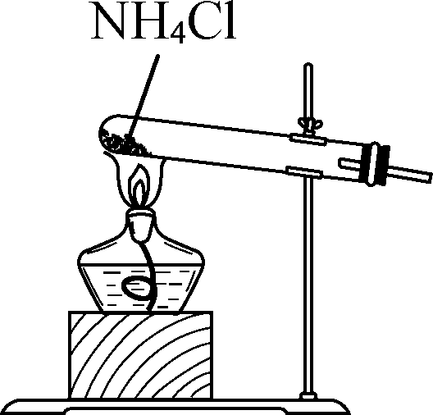A. 制取NH3)　　　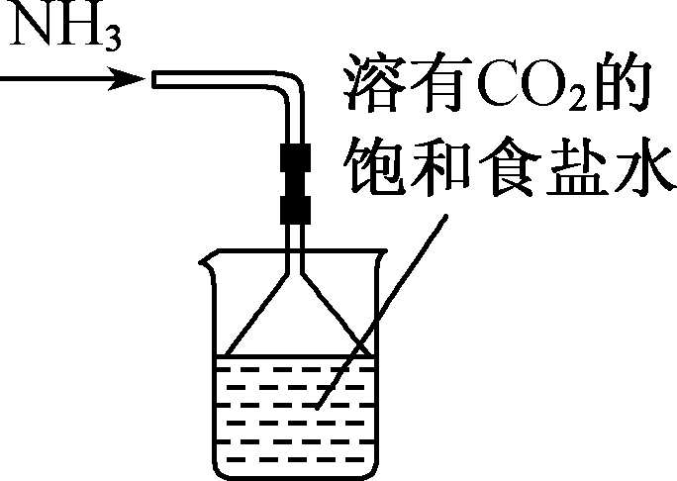B. 制取NaHCO3

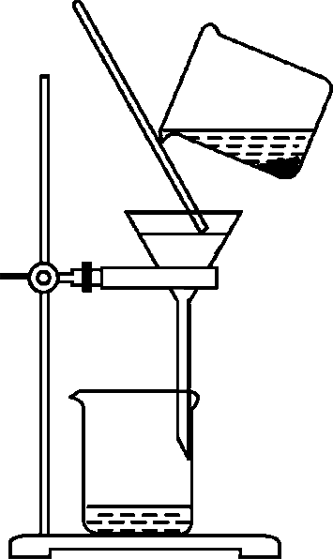C. 分离NaHCO3　　　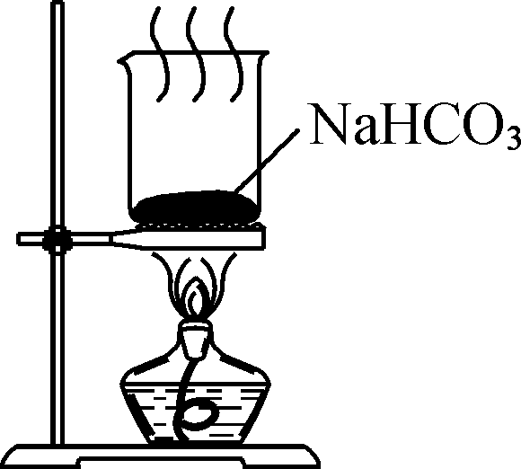D. 制取Na2CO3

5. 下列有关Na2CO3和NaHCO3性质的比较错误的是(　　)

A. 可以用加热的方法除去Na2CO3固体中的NaHCO3

B. 要除去小苏打溶液中少量的苏打杂质，可通入足量的CO2

C. 等物质的量的Na2CO3和NaHCO3分别与过量盐酸反应，放出CO2质量：Na2CO3>NaHCO3

D. 将澄清石灰水分别加入Na2CO3和NaHCO3溶液中时，两者都产生沉淀

6. 下列离子方程式正确的是(　　)

A. 用过量的NaOH溶液吸收SO2：

OH－＋SO2===HSO

B. 向澄清石灰水中滴加过量NaHCO3溶液：

Ca2＋＋OH－＋HCO===CaCO3↓＋H2O

C. 向硫酸铝溶液中滴加碳酸钠溶液：

2Al3＋＋3CO===Al2(CO3)3↓

D. 向NaHSO4溶液中加入Ba(OH)2溶液至中性：

2H＋＋SO＋Ba2＋＋2OH－===BaSO4↓＋2H2O

7. 利用NaOH溶液喷淋捕捉空气中CO2的反应过程如图所示。下列说法错误的是(　　)

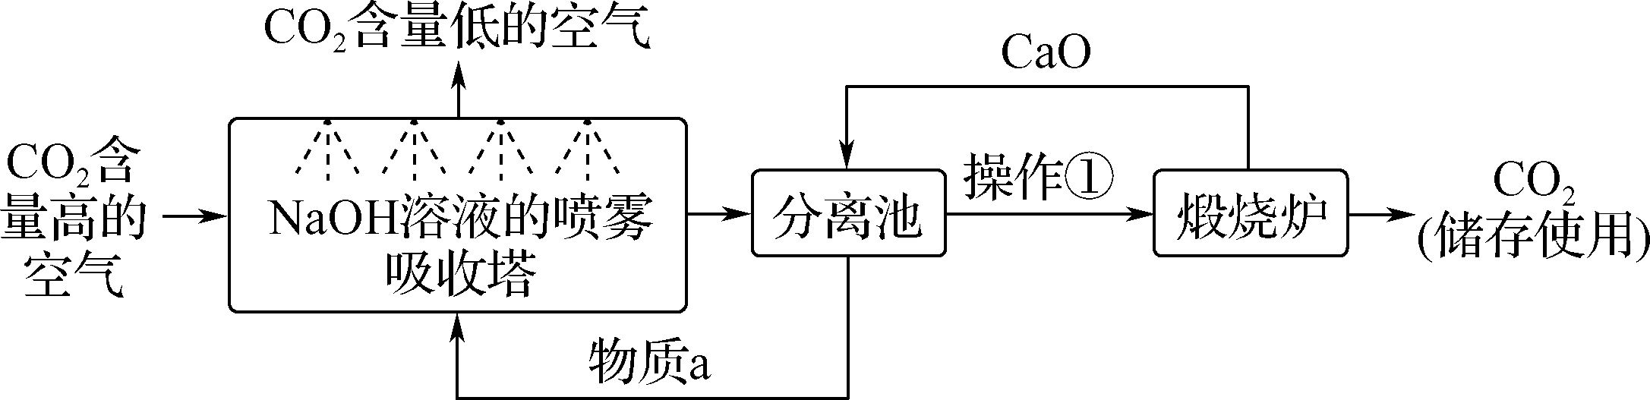

A. 操作①为蒸发浓缩、降温结晶、过滤

B. 可用氨水替代NaOH溶液捕捉CO2

C. 可循环利用的物质有CaO和NaOH溶液

D. 吸收塔中空气从底部通入有利于CO2的吸收

8. 我国化学家侯德榜研究出以饱和食盐水、CO2和NH3(合成氨厂的氨气中常混有副产物CO2)为原料制备纯碱，其生产流程如图所示。下列说法不正确的是　(　　)

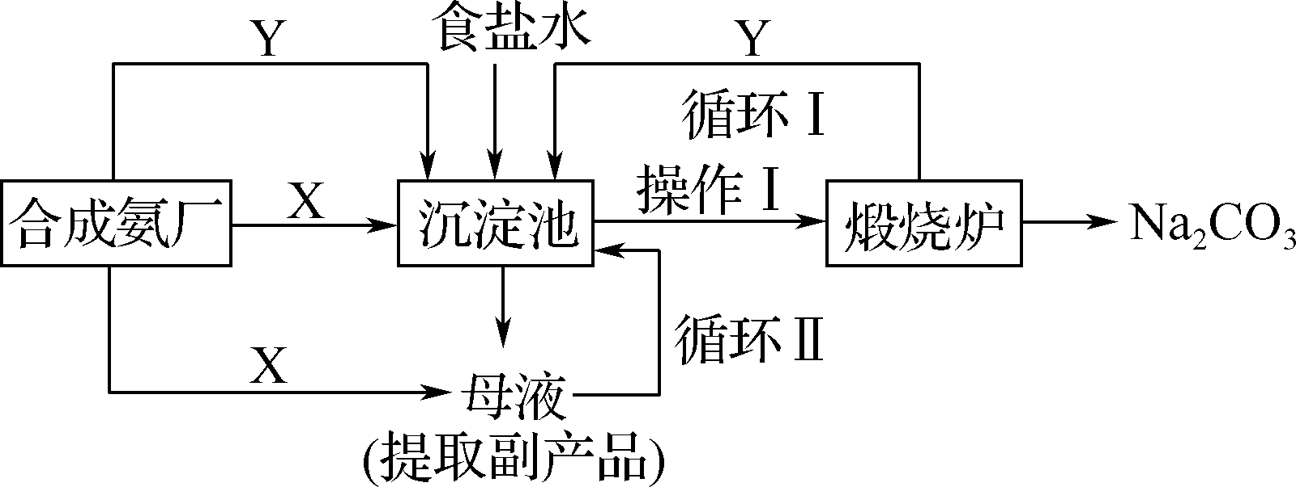

A. 沉淀池中应先通入NH3，再通入CO2

B. 流程中的X为CO2，Y为NH3

C. 沉淀池中发生反应：NaCl＋NH3＋CO2＋H2O===NaHCO3↓＋NH4Cl

D. 操作Ⅰ为过滤，母液中的一种副产品为NH4Cl，可在农业上用作化肥

9. 侯德榜是我国近代化学工业的奠基人之一，他将氨碱法和合成氨工艺联合起来，发明了“联合制碱法”。氨碱法中涉及的反应如下。

反应Ⅰ：NaCl＋CO2＋NH3＋H2O===NaHCO3↓＋NH4Cl；

反应Ⅱ：2NaHCO3Na2CO3＋CO2↑＋H2O。

下列制取少量Na2CO3的实验原理和装置能达到实验目的的是(　　)

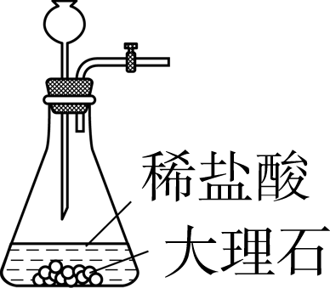A. 制取CO2　　　　 　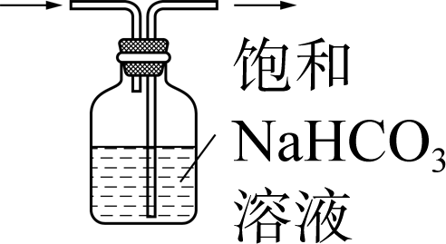B. 除去CO2中HCl

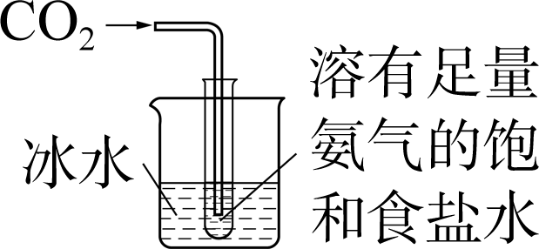,C. 制取NaHCO3　　　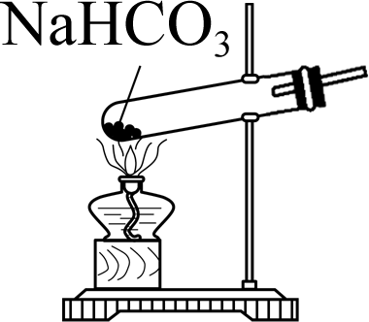D. 制取Na2CO3

10.碳酸钠俗称纯碱，是一种重要的化工原料。以碳酸氢铵和氯化钠为原料制备碳酸钠，并测定产品中少量碳酸氢钠的含量，过程如下：

步骤Ⅰ. Na2CO3的制备

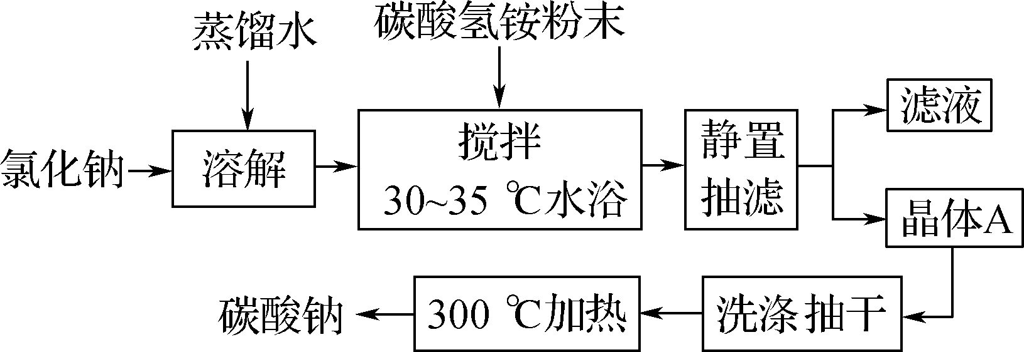

步骤Ⅱ. 产品中NaHCO3含量测定

①称取产品2.500 g，用蒸馏水溶解，定容于250 mL容量瓶中；

②移取25.00 mL上述溶液于锥形瓶，加入2滴指示剂M，用0.100 0 mol/L盐酸标准溶液滴定，溶液由红色变至近无色(第一滴定终点)，消耗盐酸*V*1 mL；

③在上述锥形瓶中再加入2滴指示剂N，继续用0.100 0 mol/L 盐酸标准溶液滴定至终点(第二滴定终点)，又消耗盐酸*V*2 mL；

④平行测定三次，*V*1平均值为22.45，*V*2平均值为23.51。

已知：(ⅰ) 当温度超过35 ℃时，NH4HCO3开始分解。

(ⅱ) 相关盐在不同温度下的溶解度表(单位：g)。

|  |  |  |  |  |  |  |  |
| --- | --- | --- | --- | --- | --- | --- | --- |
| 盐 | 温度/℃ | | | | | | |
| 0 | 10 | 20 | 30 | 40 | 50 | 60 |
| NaCl | 35.7 | 35.8 | 36.0 | 36.3 | 36.6 | 37.0 | 37.3 |
| NH4HCO3 | 11.9 | 15.8 | 21.0 | 27.0 | — | — | — |
| NaHCO3 | 6.9 | 8.2 | 9.6 | 11.1 | 12.7 | 14.5 | 16.4 |
| NH4Cl | 29.4 | 33.3 | 37.2 | 41.4 | 45.8 | 50.4 | 55.2 |

回答下列问题：

(1) 步骤Ⅰ中晶体A的化学式为________，晶体A能够析出的原因是________________________。

(2) 步骤Ⅰ中“300 ℃加热”所选用的仪器是________(填字母)。

  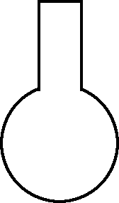 

A　　 B　　 C　　 D

(3) 指示剂N为________，描述第二滴定终点前后颜色变化：____________________。

(4) 产品中NaHCO3的质量分数为________(保留三位有效数字)。

(5) 第一滴定终点时，某同学俯视读数，其他操作均正确，则NaHCO3质量分数的计算结果________(填“偏大”“偏小”或“无影响”)。